Vážení rodiče,

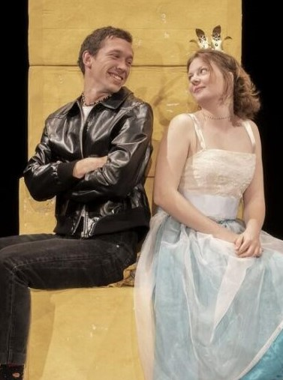
Dne 12.3.2023 příští neděli pojedeme se ŠD na divadelní představení
v Libici nad Cidlinou na pohádku
„ PRINCOVÉ JSOU NA DRAKA“
v podání ochotníků z DS Bratří Mrštíků Boleradice.
V každé pohádce princeznu někdo vysvobodí, např. Bajaja nebo Hloupý Honza.
Dokáže malá Martina najít řešení a zachránit tak království před dračí zkázou?
Hudební pohádka na motivy známého filmu.
Sraz na nádraží v neděli 12.3. ve Velkém Oseku ve 13:30 hodin
(odjezd vlaku ve 13:39 hodin),
půjdeme se před představením projít a můžeme se stavit i na nějakou mňamku v krámku...
Představení začíná v 15:OO hodin = návrat domů vlakem v 17:18 hodin.


Vstupné = 60,- Kč
Jízdné dětská zpáteční = 16,- Kč X Dospělá obyč. zpáteční = 32,- Kč
Rodiče jedoucí se svými dětmi si jízdenku zakoupí sami, platí p.vych. pouze vstup 60,-Kč
do 8.3.2023.
Prosím rodiče o vyjádření, kdo pojede autem (sraz před KD Libice n. Cidl. ve 14:30 hodin!)
a kdo s námi vlakem. Zájem prosím dejte vědět do středy 8.3., abych mohla rezervovat místa.
- Děkuji. tel.č. 732 717 376 – J.Formánková

